CENTRO DE EDUCAÇÃO INFANTIL ANJO AZUL
Rua 31 de Março/nº 1508
Lacerdópolis – SC
CEP: 89660 000
Fone: (49) 3552 0279
Coordenadora: Marizane Dall’orsoletta
E mail: ceianjoazullacerdopolis@gmail.com

Blog: www.ceianjoazul.blogspot.com

CARGA HORARIA: 2h/aula semanal (plataforma/WhatsApp)
PROFESSORA DE EDUCAÇÃO FÍSICA: FABIANE TAIS FORMIGUERI
URMA: VESPERTINO BERÇÁRIO I
CARGA HORARIA: 3h/aula semanal (plataforma/WhatsApp)
PROFESSORA DE RECREAÇÃO: FABIULA APARECIDA SILVA SURDI
TURMA: VESPERTINO BERÇÁRIO I

CARGA HORARIA: 5h/aula semanal (plataforma/WhatsApp)
PROFESSORA DE RECREAÇÃO: LUCIMARA ANDRADE FERRARI
TURMA: MATUTINO BERÇÁRIO I

FIQUEM EM CASA...
APROVEITEM SEU TEMPO, ESTUDEM E BRINQUEM
Brincando com grampos de roupa
Deixe os grampos no alcance dos bebês para que eles explorem livremente, depois prenda alguns na sua roupinha e no calçado para que eles tentem tirar.
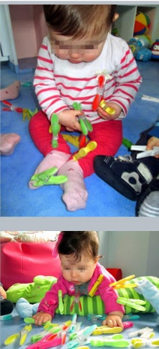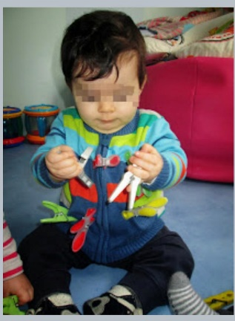

OBS: Os pais que quiserem, podem postar em suas redes sociais as crianças realizando as atividades/experiências. São experiências de aprendizagens que poderão ser repetidas durante o período. Atenciosamente: CEI Anjo Azul

